ЛАБОРАТОРНАЯ РАБОТА №5. Работа с процессами и потоками. Часть 1.
Цель. Освоить системное программирование работы с процессами и потоками в Linux.
Краткие теоретические сведения.
Запустим редактор и наберем следующий код

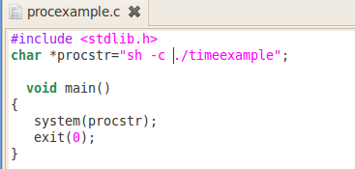

Мы используем команду system для запуска внешней программы. Вместо procstr нужно указать имя запускаемого процесса.
Пример. Запускаем календарь:
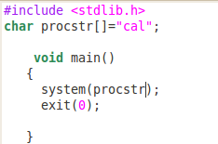

Команда fork.
Мы используем команду system для запуска внешней программы. Имеется возможность породить параллельную ветвь программы с помощью команды fork(). Рассмотрим следующий пример:

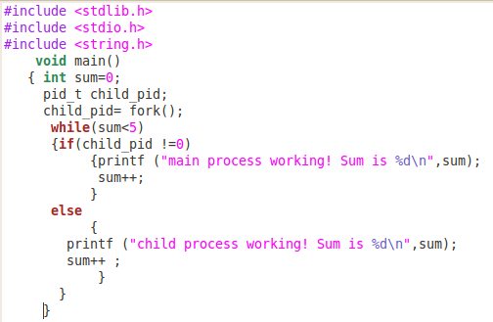
Наберите его и выполните.
В этой программе один процесс (дочерний или родительский) выполняется, пока не закончится. Значит, чтобы дать возможность смены процессов, нужно как-то приостановить выполняющийся процесс. Этого можно добиться с помощью команды sleep(число_секунд). Вот, как мы изменили программу и что из этого вышло:
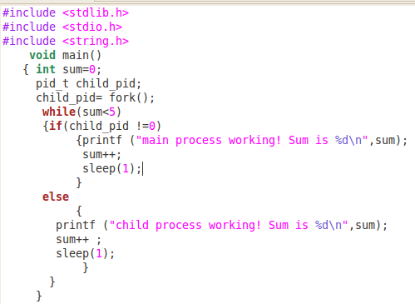

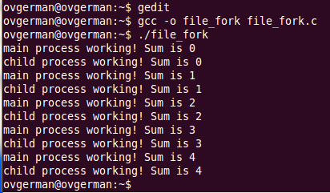
Задание. Теперь нужно сообразить, как осуществить взаимодействие процессов. Стандартным образом для этой цели используется канал (pipe). Мы осуществим взаимодействие через файл. Один процесс будет писать в файл какую-то строку, а второй будет считывать.
Задание. Запустить дочерний процесс через fork и пусть он работает в бесконечном цикле (или ограничьте счетчиком проходов по циклу). Через пять секунд родительский процесс должен убить себя, а дочерний процесс выдать команду ps.
Внимание. Список выполняющихся процессов можно получить с помощью команды
$ps
Теперь перейдем к потокам. Вот пример простейшего потока, запускаемого из метода main:
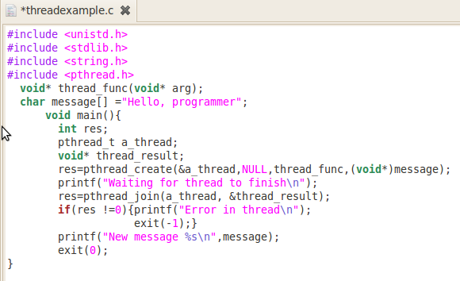
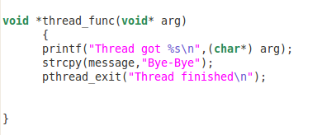
Объявлена функция потока – thread_func. В методе main объявлена потоковая переменная (собственно поток) pthread_t a_thread. Поток создаем командой pthread_create с указанием выполняемой функции – thread_func.
Завершение потока реализуется командой pthread_exit.

Для компиляции нужно указать командную строку особым образом:
$cc –D_REENTRANT file_potok.c –o potok -lpthread

Задание. Запустить поток, который возвращает текущую дату и время.

